江西机电职业技术学院单招专业技能测试考试须知
考生在参加机考前请仔细阅读《专业技能测试操作说明》，可于3月18日下午到校提前熟悉考场并进行上机模拟练习，并遵照要求参加考试。考生须做到诚信考试，考试过程中如有代考、作弊等行为，将取消考试资格，并将违纪情况通报到考生和代考者所在学校。
专业技能模拟测试开放时间：
2023年3月18日下午14:00-17:00
专业技能模拟测试地点：各专业技能测试考场
正式考试时间：
2023年3月19日13:00-14:30

附件1：《专业技能测试操作说明》

江西机电职业技术学院
2023年3月14日

附件：
《专业技能测试操作说明》

步骤1. 输入身份证、登录
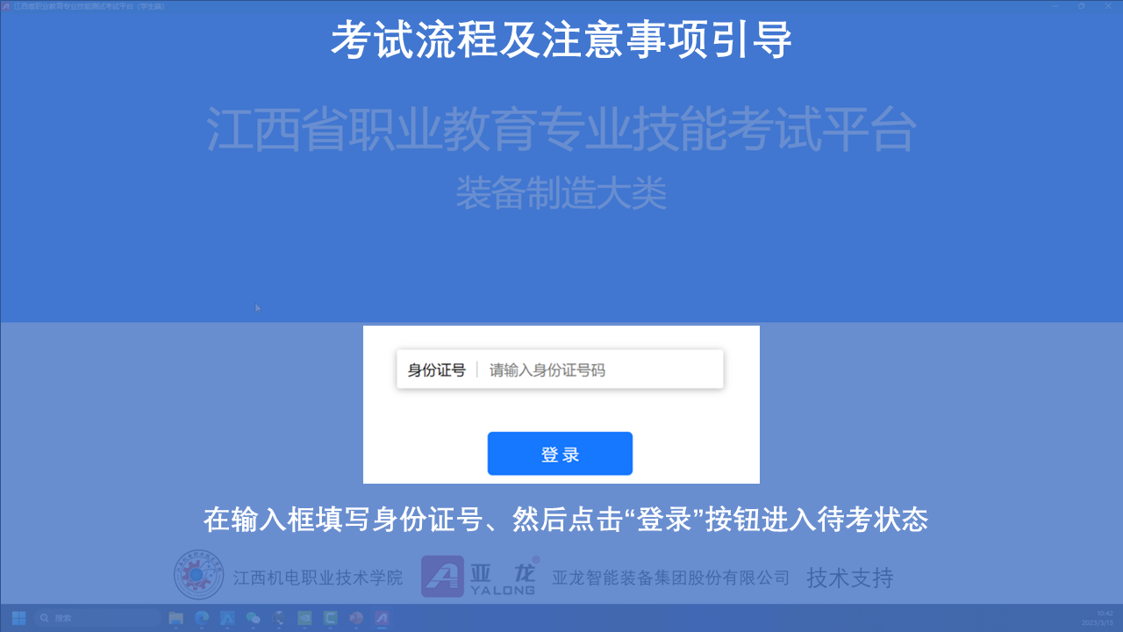

步骤2. 核对信息
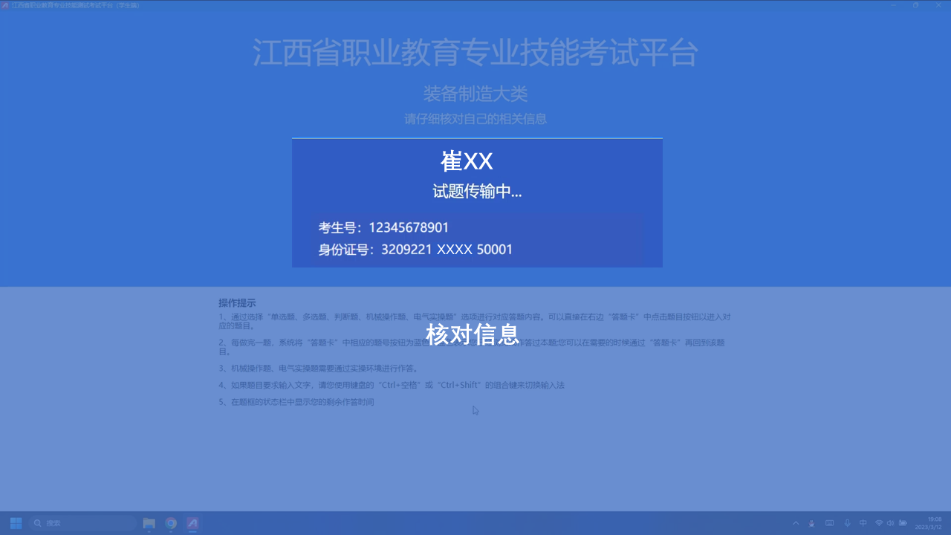

步骤3. 阅读注意事项
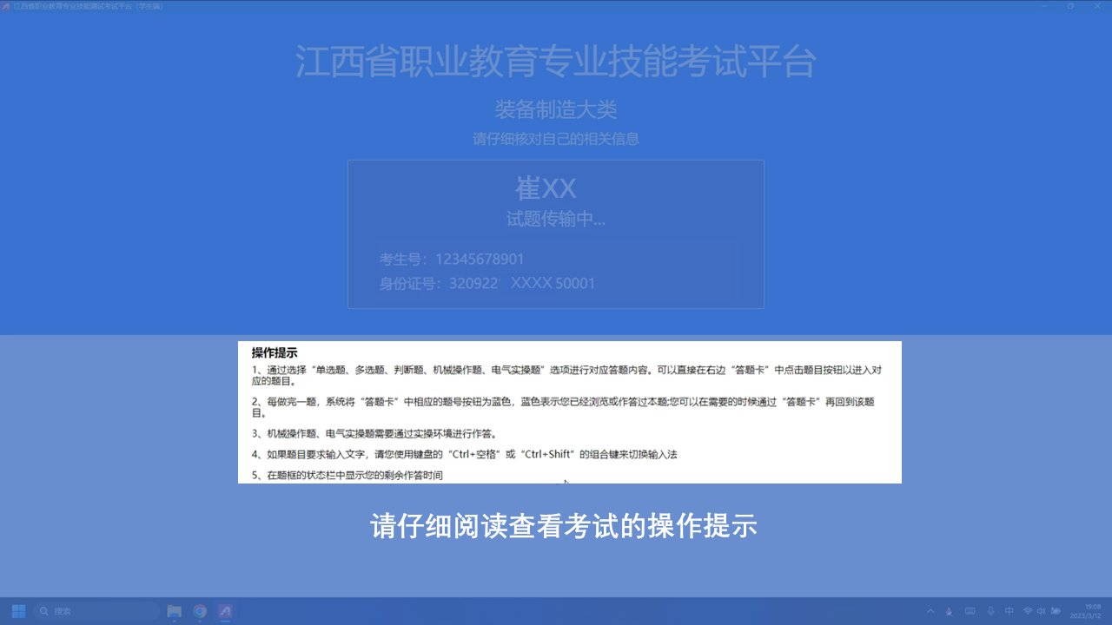

步骤4. 等待考试
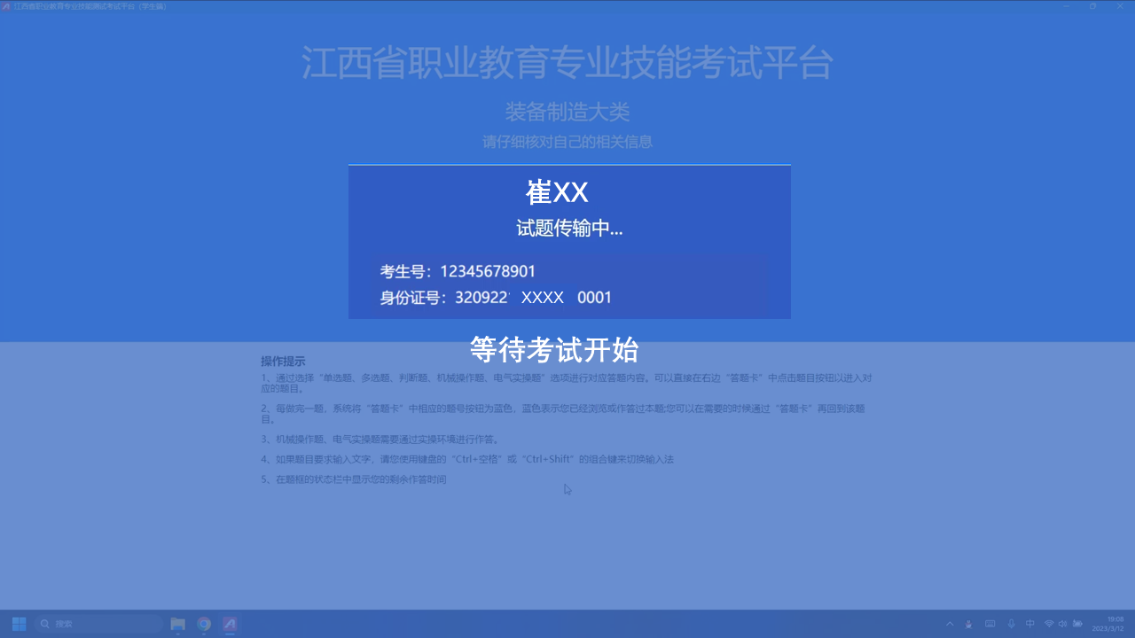

步骤5. 进入考试
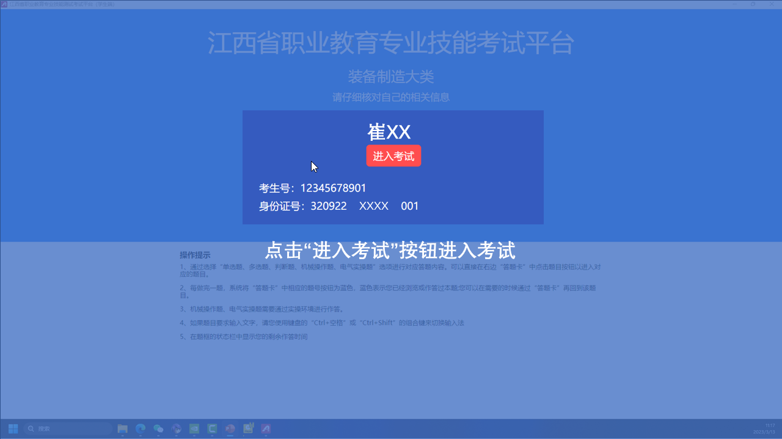

步骤6. 进入考试界面
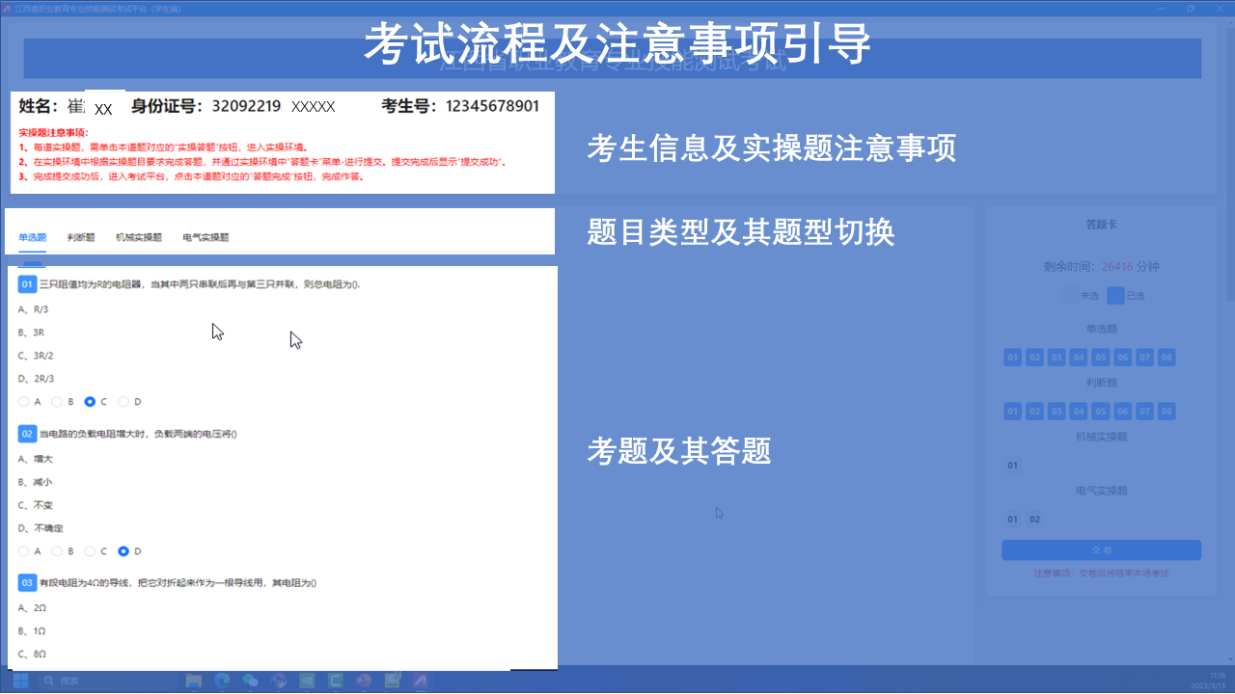

步骤7. 实操答题
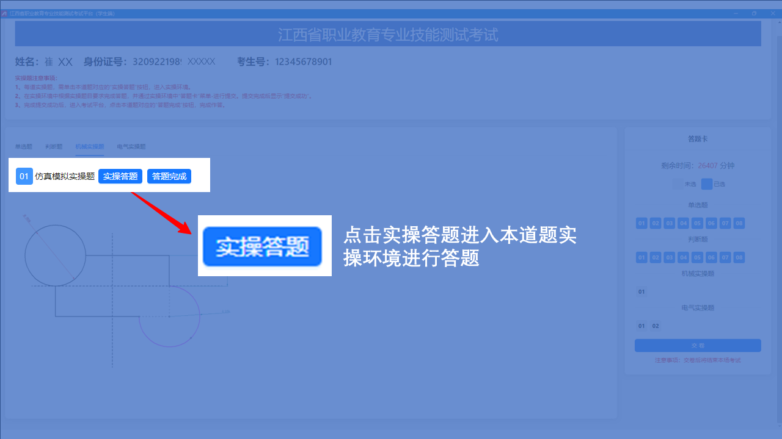

步骤8. 机械实操
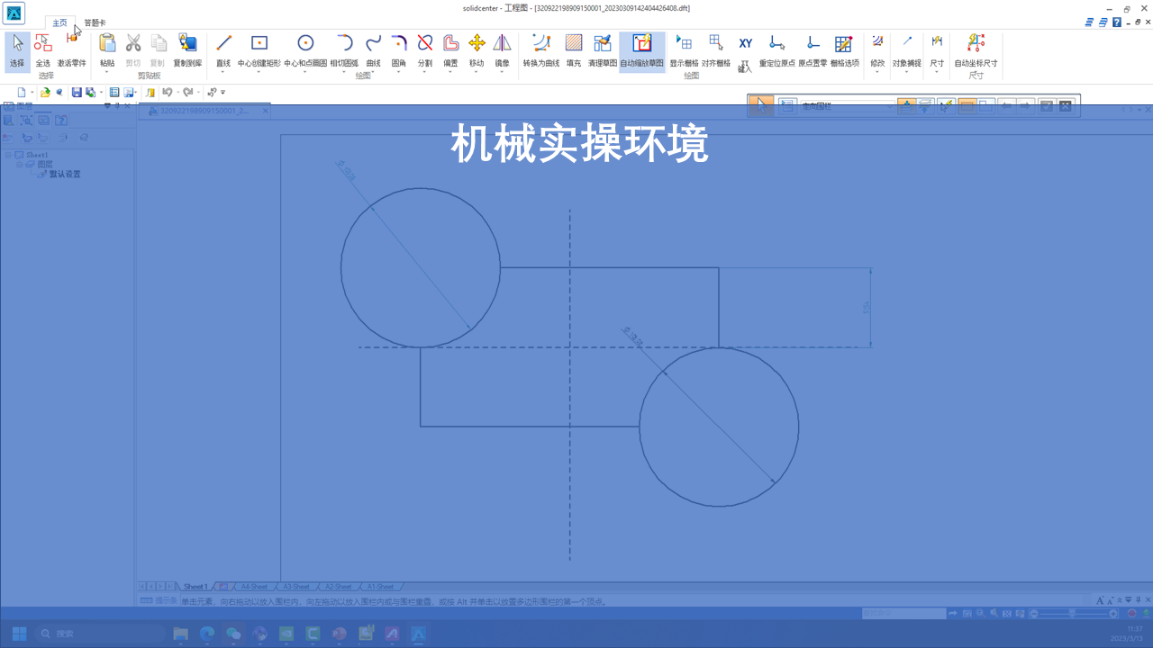

步骤9. 机械实操提交
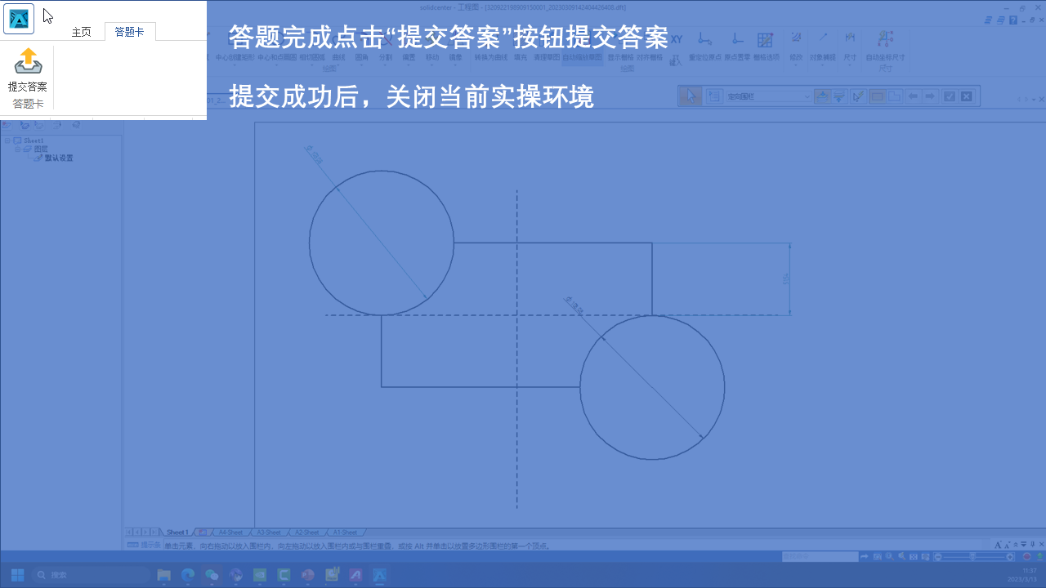

步骤10. 电气实操

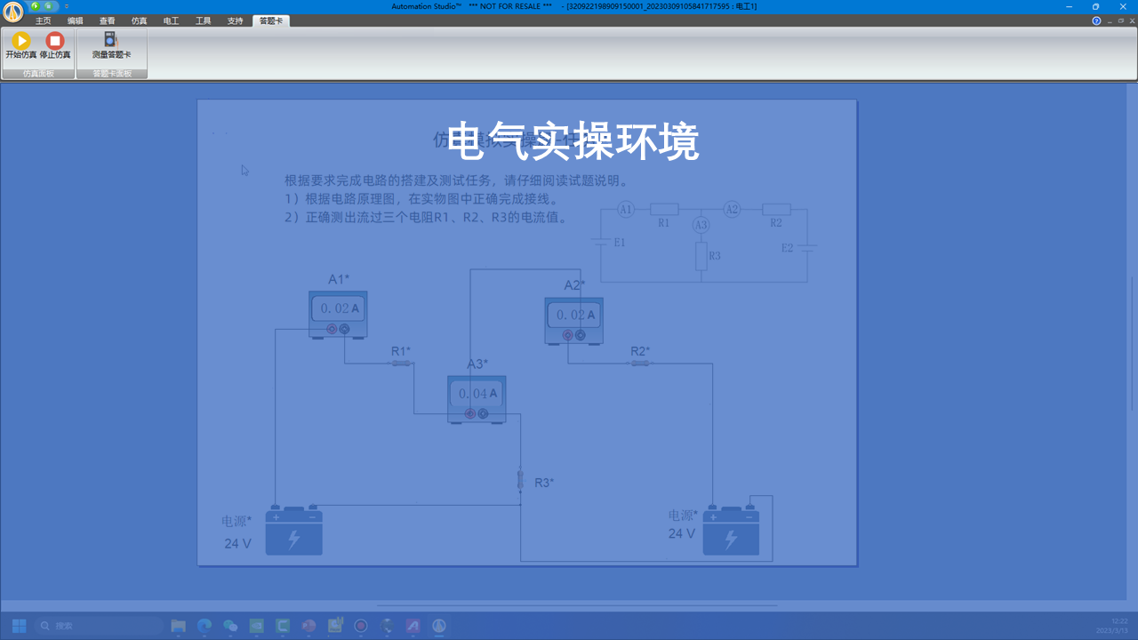

步骤11. 电气实操仿真

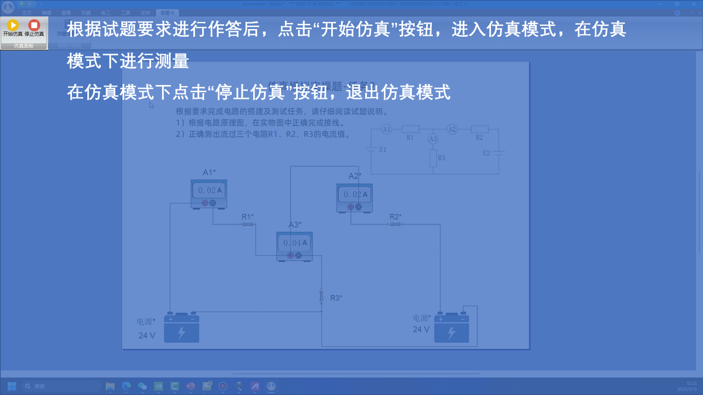

步骤12. 电气实操答题、提交

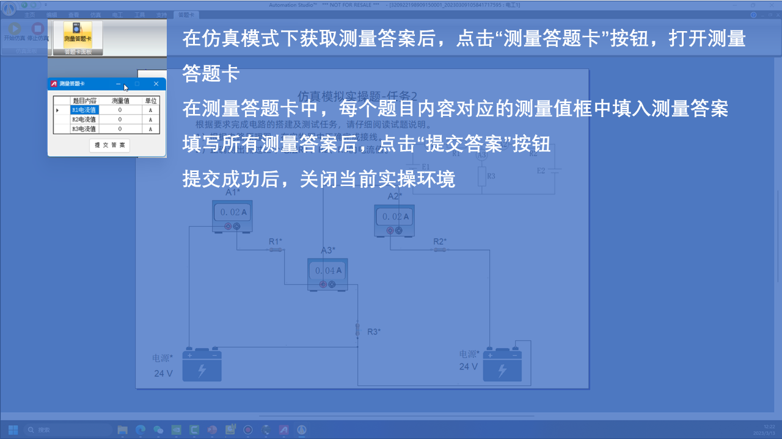

步骤13. 交卷
